S.G.R.H. – Sistema de Gestão de Recursos Humanos
Arquitectura

Equipa e contactos:

Lider: Rafael Ruas Carvalho dos Santos, Nº 2009117420, rruas@student.dei.uc.pt
Álvaro Miguel Granada Mateus, Nº 2009106737, amateus@student.dei.uc.pt
Igor Nelson Garrido da Cruz, Nº2009111924, igorcruz@student.dei.uc.pt

Especificações funcionais e não-funcionais:
A nossa aplicação permite aos funcionários e administradores de uma empresa acesso a uma base de dados para a sua gestão.
Na nossa perspectiva as aplicações cliente deverão correr a partir dos computadores pessoais dos funcionários. Sendo assim, a nossa aplicação cliente será escrita em Java e manterá uma coneção com uma base de dados Oracle. Visto poderem existir várias aplicações a serem executadas em simultâneo, existe concorrencia no acesso aos dados existentes na base de dados.
Funcionalidades:
- Login;
- Registo de entrada e saída de serviço (picaponto);
- Envio e recepção de mensagens;
- Calendarização de férias;
- Requisição de salas;
- Criação e remoção de utilizadores (administração).

Componentes principais:
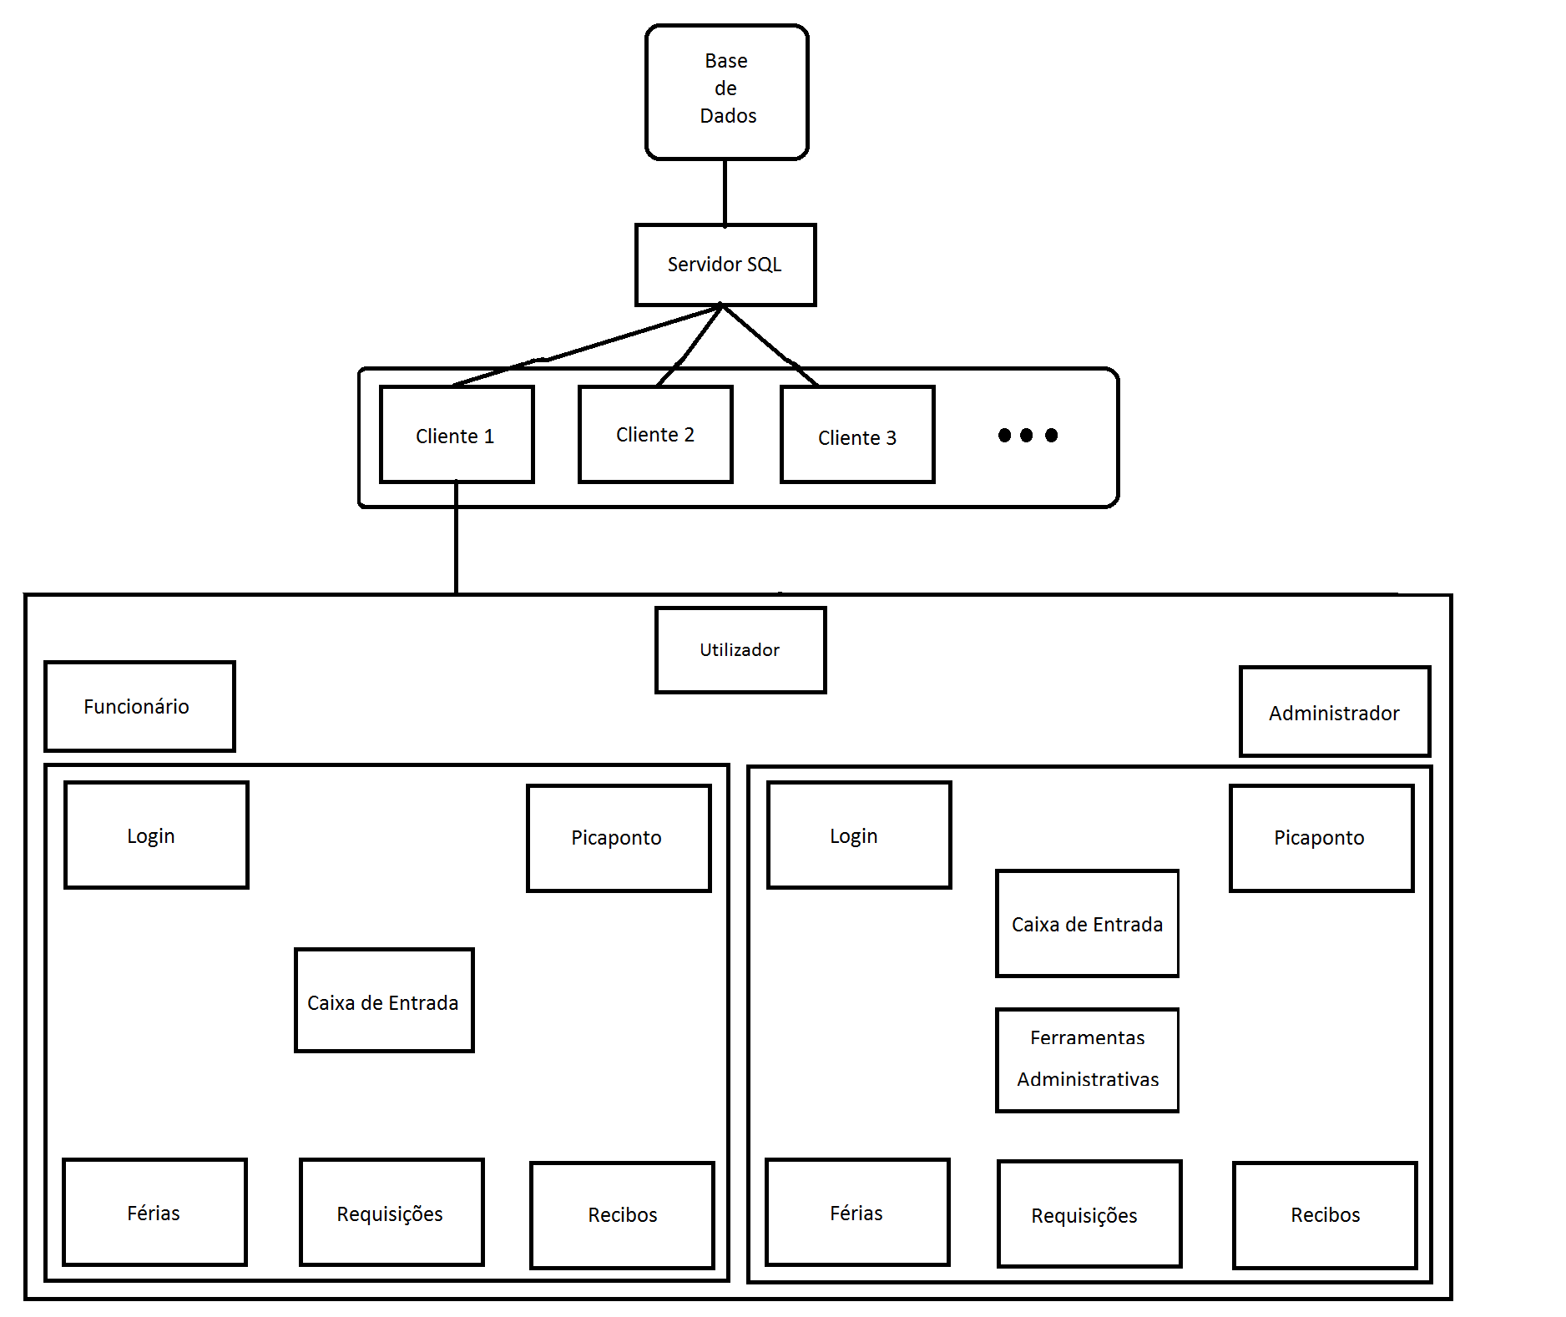

Interações entre componentes:

O administrador é a entidade responsável pela administração da base de dados. É ele o responsável pela a administração do pessoal da empresa, tendo o direito de inserir novos utilizador ou removê-los.
O utilizador é a entidade que representa os funcionários da empresa. Este deve efectuar o registo da sua entrada e saída no serviço de modo a observas as suas horas de trabalho. Este tem também à sua disposição diversas outras funcionalidades.
Estas funcionalidades são conseguidas através do envio de queries SQL à base de dados.

Tecnologias a utilizar:

A linguagem utilizada para o desenvolvimento da aplicação cliente e da respectiva interfaçe gráfica é o Java, bem como para o envio de queries ao servidor.
A base de dados SQL corre num servidor Oracle.

